停车明细分析报告
本期共 3674 笔交易，实收率 54.3%，主要支付方式为微信。整体收入结构清晰，但抵扣规模需要持续跟踪。

一、核心指标
指标 | 结果
总交易笔数 | 3674 笔
应收总金额 | 105795.00 元
实收总金额 | 57397.50 元
实际抵扣总额 | 48285.00 元
实收率 | 54.3%
主要支付方式 | 微信（1435 笔）

二、交易画像
平均停车时长 3.27 小时，最长停车时长 165.45 小时。
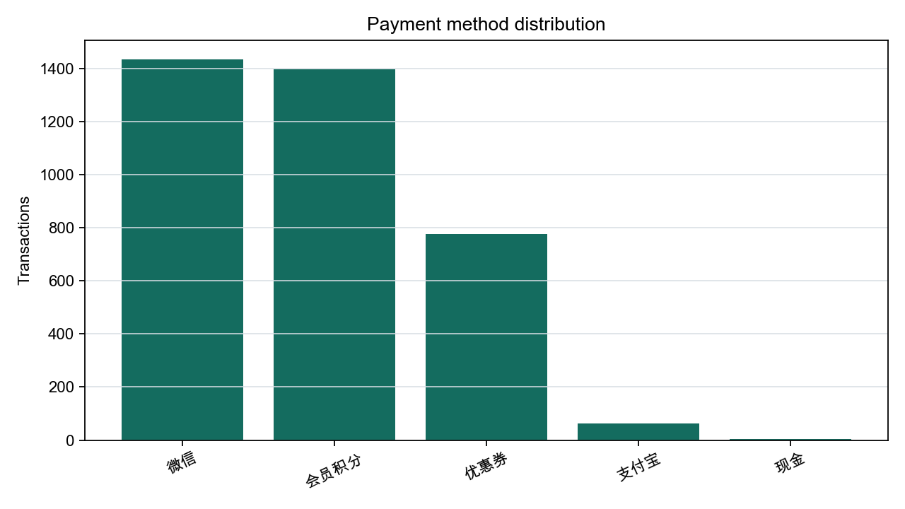
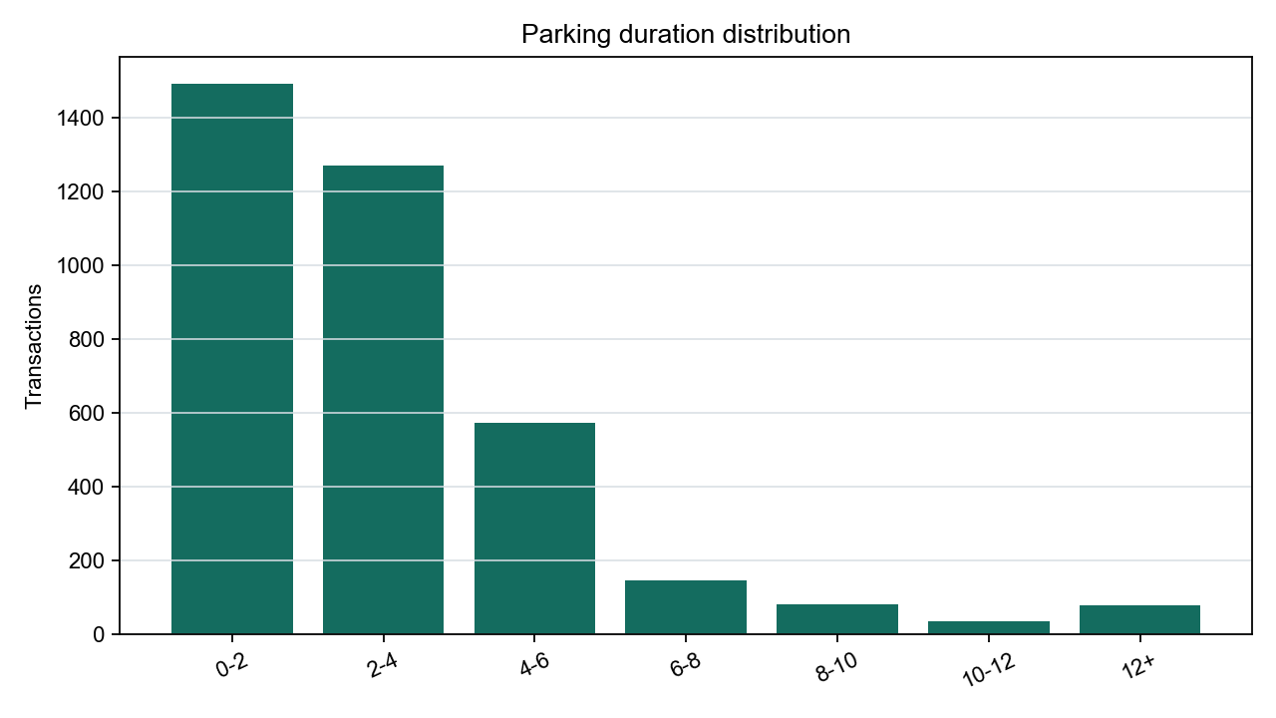

三、补充观察
· 线上支付渠道交易 3122 笔，是当前最主要的支付入口。
· 实际抵扣总额 48285.0 元，应结合会员和优惠策略复盘抵扣效率。
· 最长停车时长 165.45 小时，长停车辆需要单独关注。

四、管理建议
1. 按支付方式和渠道建立周度监控，优先排查高抵扣低实收组合。
2. 对长时间停车记录设置运营复核清单，减少异常占位和漏收风险。
3. 将优惠券、会员积分的抵扣效果与复购指标绑定，避免只看交易笔数。

